**Instalace serveru PostgreSQL**

1. **Download z http://www.enterprisedb.com/products-services-training/pgdownload#windows**
2. **Zvolte verzi a operační systém**
3. **Spusťte instalaci**

**Nastavte si heslo, které si budete pamatovat**

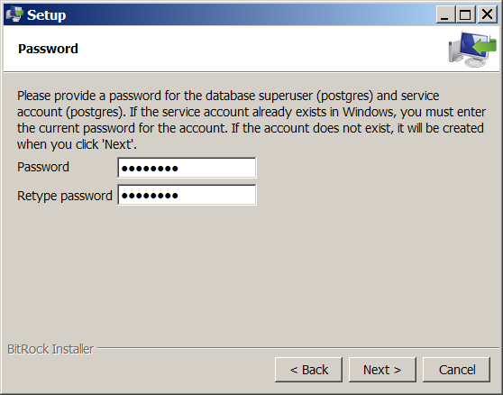

**Port ponechte 5432**

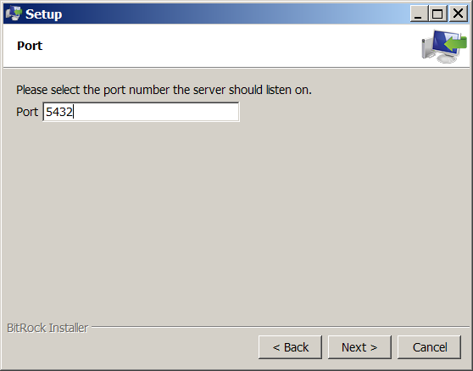

**Národní prostředí nastavte na češtinu**

